

**Le vote**

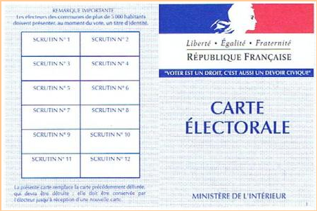

Pour voter, il faut être majeur, de nationalité française et être inscrit sur les listes électorales.

Une **carte d'électeur** ou une **carte électorale** est une carte utilisée dans le cadre d'un vote. Elle peut être demandée à des fins de vérification. En France, elle certifie l'inscription d'un électeur sur les listes électorales et lui permet de voter (même si sa présentation n'est pas obligatoire lors du vote).

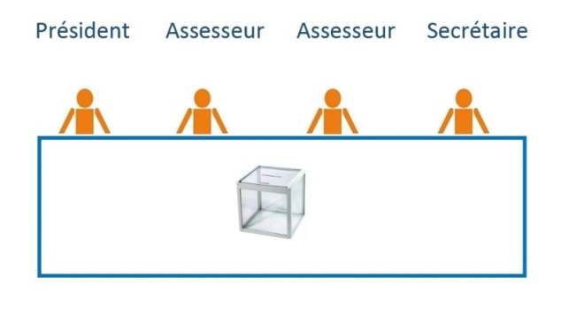

Chaque bureau de vote est composé d’un président qui assure la police à l’intérieur du bureau de vote, d’au moins deux assesseurs qui veillent au bon déroulement des élections ou du vote et d’un secrétaire qui rédige le procès-verbal.

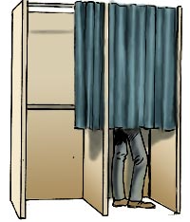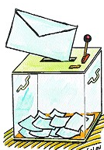

Le passage par l’isoloir est obligatoire. Le vote doit être secret. L’électeur s’y rend avec une enveloppe et au moins deux bulletins.

L’urne est transparente dans la majorité des cas. C’est l’électeur qui introduit l’enveloppe dans l’urne. Une fois qu’il l’a déposé, le président dit : « a voté ».

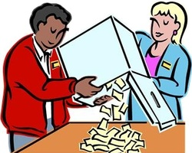

Le dépouillement désigne l’**ensemble des opérations permettant, dans un bureau de vote, de compter les bulletins de vote et de proclamer les résultats d’une élection.** La loi électorale exige que ce dépouillement ait lieu en public, en présence des membres du bureau, des délégués des candidats et des électeurs qui souhaitent y assister.

Le procès-verbal est rempli par le secrétaire. Il comporte notamment : le nombre d’électeurs inscrits, le nombre des émargements, le nombre de votants, de suffrages exprimés, de suffrages recueillis par chaque candidat ou chaque liste, le nombre d’électeurs n’ayant pas retiré leur carte électorale au bureau de vote, toute réclamation des électeurs.  
Le procès-verbal est établi en deux exemplaires signés par tous les membres du bureau.

Une fois le procès-verbal établi, le résultat est proclamé en public par le président du bureau et affiché dans la salle de vote.



**Le vote**

**1. Complète par les mots que tu as appris.**

|  |  |  |  |
| --- | --- | --- | --- |
|  |  |  |  |
| ................................ | ................................ | ................................ | ................................... |

**2. Que faut-il pour voter ?**

..............................................................................................................................................

**3. Quels sont les membres du bureau de vote ?**

...............................................................................................................................................

**4. Pourquoi le passage par l’isoloir est-il obligatoire ?**

...............................................................................................................................................

**5. Explique avec tes mots ce qu’est le « dépouillement » ?**

............................................................................................................................................... ............................................................................................................................................... ...............................................................................................................................................

**6. Par qui est signé le procès-verbal ?**

...............................................................................................................................................

**7. Qui proclame les résultats ?**

...............................................................................................................................................